 | Zaprimljeno (prijemni štambilj Javne ustanove razvojna agencija | OBRAZAC 1
 | Šibensko-kninske županije)


NOSITELJI PROGRAMA

MINISTARSTVO PODUZETNIŠTVA I

OBRTA I ŠIBENSKO-KNINSKA

ŽUPANIJA

NAZIV PROJEKTA | "KREDITOM DO USPJEHA" - MJERA 1 "KREDITOM DO KONKUPENTNOSTI"

ZAHTJEV ZA PODUZETNIČKI KREDIT

1. PODACI O PODNOSITELJU ZAHTJEVA

 |  |  |  |  |  |  |  |  |  |  |  |  |  |  |  |  |  |  |  |  |  |  |  |  |  | OIB
1.1. | NAZIV |  |  |  |  |  |  |  |  |  |  |  |  |  |  |  |  |  | 1.2.
 |  |  | ULICA I BROJ |  |  |  |  |  |  |  |  |  |  |  |  | POŠTANSKI BROJ |  |  |  |  |  |  |  |  |  | MJESTO
1.3. | SJEDIŠTE
 | OBLIK REGISTRACIJE |  | a) d.o.o. |  |  |  |  |  |  |  |  |  |  |  |  |  |  |  |  |  |  | ŠIFRA DJELATNOSTI NKD 2007
1.4. | OBLIK REGISTRACIJE |  |  |  | c)obrt |  |  |  |  |  | d)ustanova |  |  |  |  |  |  |  | 1.5.
1.4. | (zaokružiti) |  | b) j.d.o.o.
 |  |  |  |  |  |  |  |  |  |  |  |  |  |  |  |  |  |  |  |  |  | GLAVNI PROIZVOD/USLUGA
1.6. | KRATAK OPIS
1.6. | DJELATNOSTI
 | ODGOVORNA | Ime i prezime |  |  |  |  |  |  | Godina rođenja |  |  |  |  |  |  |  |  |  |  |  |  | GODINA OSNIVANJA
1.7. | ODGOVORNA |  |  |  |  |  |  |  |  |  |  |  |  |  |  |  |  |  | 1.8.
1.7. | OSOBA
 | SADAŠNJI BROJ |  | UKUPNO |  |  |  |  |  |  |  | ŽENE |  |  |  |  | NEODREĐENO |  |  |  |  |  |  |  |  |  | SEZONSKI
1.9. | SADAŠNJI BROJ
1.9. | ZAPOSLENIH
 | PODRUČJE (zaokruži) |  |  |  |  |  | PODUZETNIK |  |  |  |  | ŽENA |  |  |  | MLADI PODUZETNIK |  |  |  |  |  |  |  | PODUZETNIK |  |  | PODUZETNIK
 |  |  |  |  |  |  | POČETNIK |  |  |  | PODUZETNICA |  |  |  |  | (DO 30 GOD) |  |  |  |  |  |  |  |  | INVALID |  | BRANITELJ
1.10. |  |  |  |  |  |  |  |  |  |  |  |  |  |  |  |  |  |  |  |  |  |  |  |  |  |  | BRANITELJ
1.10. | a) otokb) brdsko-planinsko |  | c) PPDS |  |  |  | DANE |  |  |  | DANE |  |  |  |  | DANE |  |  |  |  |  |  |  |  | DANE |  | DANE
 | TELEFON |  |  |  |  |  | TELEFAX |  |  |  |  |  |  |  |  |  |  |  |  |  | MOBITEL
1.11. |  |  |  | 1.12. |  |  |  |  |  |  |  |  |  |  |  |  |  | 1.13.
1.14. | WEB STRANICA |  |  |  |  |  |  |  |  |  |  | 1.15. |  | E-MAIL
 |  |  | BROJ RAČUNA |  |  |  |  |  |  |  | DEPOZITNA INSTITUCIJA |  |  |  |  |  |  |  |  |  |  |  |  |  |  | %-ak PROMETA
1.16. | ŽIRO-RAČUNI
 |  |  |  |  |  | % izvoza |  |  |  |  |  |  |  |  |  |  |  |  |  |  | zemlja izvoza
1.17 | IZVOZ

2. PODACI O IMOVINI / POSLOVNOM PROSTORU


2.1.

VRSTA I OPIS | m2 | VRIJEDNOST (KN)

VLASNIŠTVU

NEKRETNINE U


VRSTA I OPIS | ROK ZAKUPODAVACm2 | ZAKUPNINA
VRSTA I OPIS | ROK ZAKUPODAVACm2 | GODIŠNJE

2.2. | NEKRETNINE | U
2.2. | ZAKUPU

VRSTA I OPIS | VRIJEDNOST (KN)

2.3. STROJEVI

VRSTA I OPIS | VRIJEDNOST (KN)

2.4. OSTALO

3. PODACI O GOSPODARSKOM STANJU PODUZETNIKA


PRAVNE / FIZIČKE OSOBE

2016. | 2017.
7
3.1. UKUPNI PRIHOD / NETO PRIMITAK

3.2. UKUPNI RASHODI / IZDACI
_{3.3.} DOBIT TEKUĆEG RAZDOBLJA /
DOHODAK
_{3.3.1.} IZNOS PLAĆENOG POREZA NA
DOBIT / DOHODAK

3.4. GUBITAK
_{3.5.} UKUPNA AKTIVA / Vrijednost
dugotrajne imovine

3.6. UKUPNI KAPITAL (pravne osobe)

3.7. POTRAŽIVANJA

3.8. DUGOROČNE OBVEZE

3.9. KRATKOROČNE OBVEZE
 |  | KREDITOR | IZNOS PREOSTALOG DUGA | DATUM ISTEKA
 | POSTOJEĆI DUGOROČNI KREDITI | KREDITOR | IZNOS PREOSTALOG DUGA | KREDITA
3.10. | POSTOJEĆI DUGOROČNI KREDITI |  |  | KREDITA
3.10. | (banke, lizing kuće)
 |  | KREDITOR | IZNOS PREOSTALOG DUGA | DATUM ISTEKA
 |  | KREDITOR | IZNOS PREOSTALOG DUGA | KREDITA
3.11. | POSTOJEĆI KRATKOROČNI
3.11. | KREDITI

4. PODACI O INVESTICIJSKOM PROJEKTU

4.1. | NAZIV PROJEKTA | MJESTO
4.1. | NAZIV PROJEKTA | ULAGANJA

KRATAK OPIS

PROJEKTA S

4.2. PRIKAZOM

DOSADAŠNJIH

ULAGANJA

4.3. UKUPNA PLANIRANA VRIJEDNOST INVESTICIJE (4.4.+4.5.+4.6.)

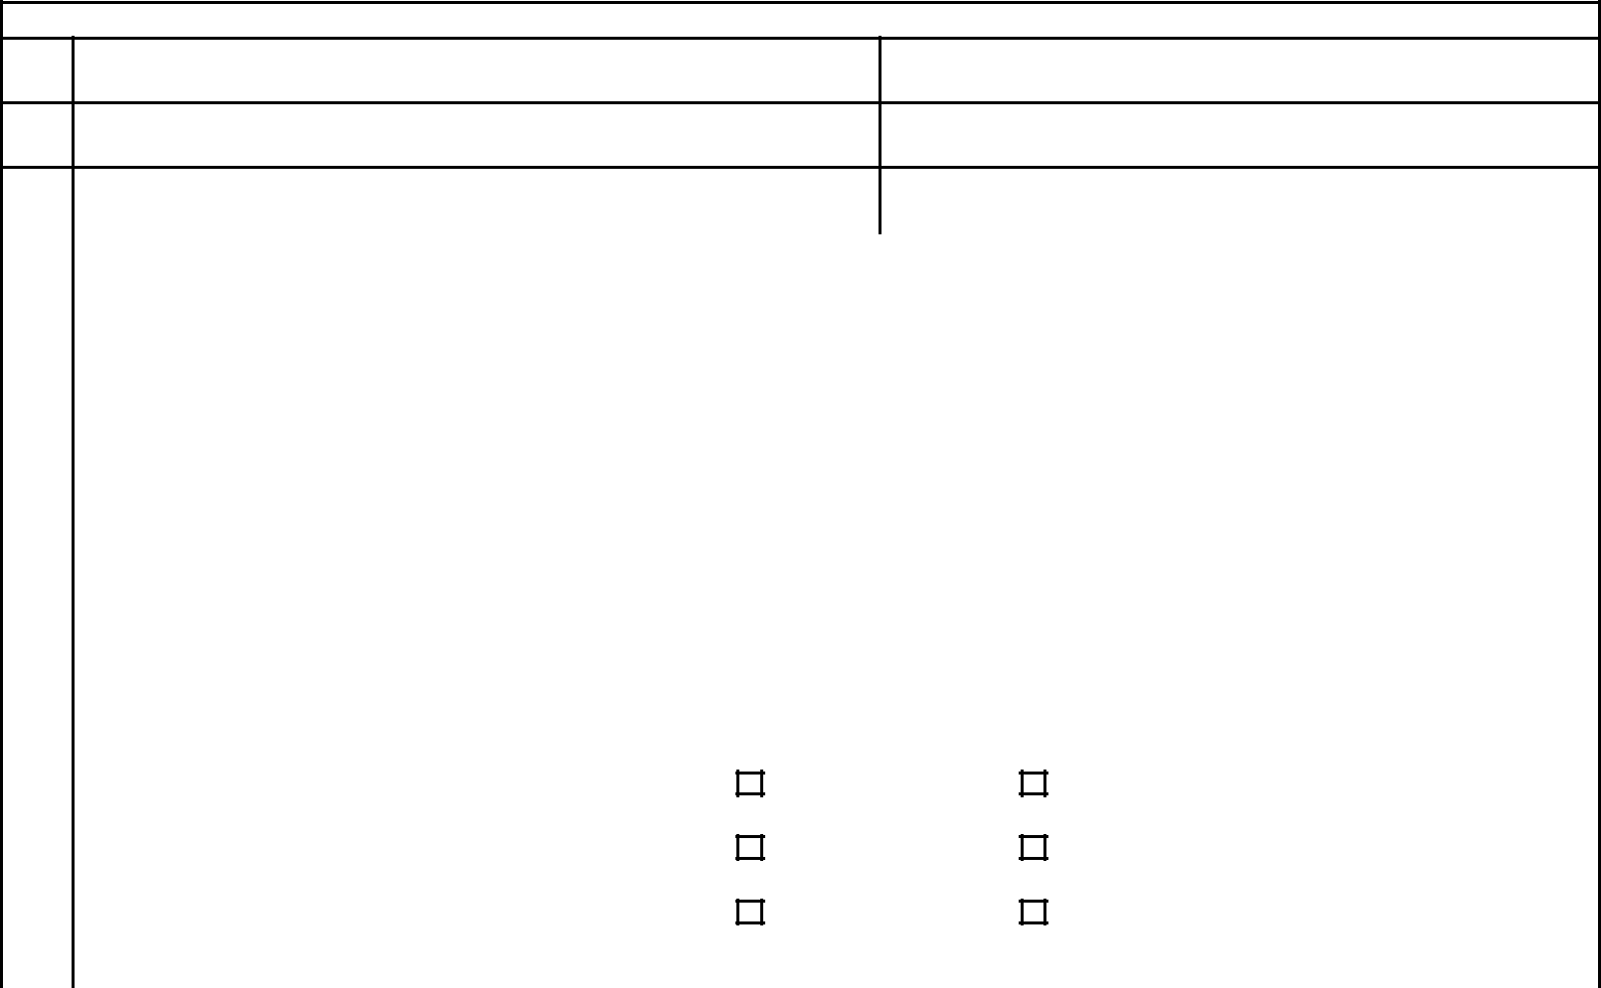
IZVORI FINANCIRANJA ( u kn)

4.4. TRAŽENI IZNOS KREDITA IZ PROJEKTA

4.5. IZNOS VLASTITIH SREDSTAVA ILI DOSADAŠNJA ULAGANJA

4.6. | OSTALI IZVORI FINANCIRANJA
 |  |  |  |  |  |  |  |  |  |  | NAMJENA KREDITA (u kn)
 | KUPNJA |  | IZGRADNJA |  |  |  | UREĐENJE GOSP. |  |  |  |  |  | PROŠIRENJE |  |  |  |  |  |  | NABAVA |  |  |  |  | OBRTNA
4.4.1. | KUPNJA |  |  | GOSP. |  |  |  |  |  |  |  |  | GOSP.
4.4.1. | GOSP.PROSTORA |  |  |  |  |  |  | PROSTORA |  |  |  |  |  |  |  |  |  |  |  | OPREME |  |  |  |  | SREDSTVA
 | GOSP.PROSTORA |  | PROSTORA |  |  |  |  |  |  |  |  |  | PROSTORA
 |  |  |  |  |  |  |  |  |  |  |  |  |  |  |  | ROK |  | godina |  |  |  |  | POČEK godina |  |  |  | DINAMIKA OTPLATE
 |  |  |  |  |  |  |  |  |  |  |  |  |  |  |  | (od 7 do 10 ) |  |  |  |  |  |  | (do 2 godine)
4.7. | ŽELJENI ROK POVRATA KREDITA I NAČIN OTPLATE
4.7. |  |  |  |  |  |  |  |  |  |  |  |  |  |  |  |  |  |  |  |  |  |  |  |  |  |  |  |  | a) mjesečno
 |  |  |  |  |  |  |  |  |  |  |  |  |  |  |  |  |  |  |  |  |  |  |  |  |  |  |  |  | b) tromjesečno
 |  |  |  |  | PRIJENOSVLASNIŠTVA/ZALOŽNO |  |  | PRAVONANEKRETNINI |  |  |  |  | VRSTA |  |  |  |  |  | KATASTARSKA OPĆINA |  |  |  |  |  |  |  | VRIJEDNOST (Kn)
 |  |  |  |  |  |  |  |  |  |  |  |  |  |  |  |  |  |  | KATASTARSKA ČESTICA
 | INSTRUMENTI
4.8. |  |  |  | SUDUŽNICI |  |  |  |  |  |  |  |  | DA |  |  |  |  |  |  | NE
4.8. | OSIGURANJA POVRATA
 | KREDITA
 |  |  |  | JAMSTVO IZ PROJEKTA RJI |  |  |  |  |  |  |  |  | DA |  |  |  |  |  |  | NE
 |  |  |  | DRŽAVNO JAMSTVO |  |  |  |  |  |  |  |  | DA |  |  |  |  |  |  | NE
 |  |  |  | (HAMAG BICRO)
 |  |  |  | OSTALO
5. POSLOVNI PLAN ZA PERIOD OTPLATE KREDITA / PLANIRANI UČINCI INVESTICIJE
 | OPIS |  |  |  |  | 2019 |  |  |  |  | 2020 |  |  | 2021 |  |  |  |  |  | 2022 |  |  |  |  | 2023 |  |  |  |  | 2024
5.1. | UKUPNI PRIHODI/PRIMICI
5.1.1. | Poslovni prihodi
5.1.2. | Financijski prihodi
5.2. | UKUPNI RASHODI/IZDACI
5.2.1.. | Poslovni rashodi
5.2.2. | Financijski rashodi
5.3. | DOBIT/DOHODAK
5.4. | BROJ ZAPOSLENIH
5.5. | TRŽIŠTE PRODAJE PROIZVODA/USLUGA (%) |  |  |  |  |  |  |  |  |  | domaće: |  |  |  |  |  |  |  |  |  |  |  |  | inozemno:
5.6. | PLANIRANO POVEĆANJE IZVOZA (%) |  |  |  |  |  |  |  |  |  |  |  |  |  |  |  |  |  |  |  |  |  |  |  |  |  |  | %
 |  |  |  |  |  |  |  |  |  |  |  |  |  |  |  | ZEMLJE IZVOZA:
5.7. | PLANIRANO POVEĆANJE PROIZVODNJE (%) |  |  |  |  |  |  |  |  |  |  |  |  |  |  |  |  |  |  |  |  |  |  |  |  |  |  | %
5.8. | GLAVNI KUPCI PROIZVODA/USLUGA
5.8. | (ugovori, predugovori i sl.)


Mjesto i datum podnošenja zahtjeva


Vlastoručnim potpisom i pečatom prihvaćaju se uvjeti Projekta

